Διακριτά Μαθηματικά και Μαθηματική Λογική – ΠΛΗ20

Ακ. Έτος 2017-2018

**Ε ρ γ α σ ί α 5η - Ερωτήματα Κατανόησης**

**Θεωρία Γραφημάτων**

Στο αρχείο αυτό περιλαμβάνονται τα ερωτήματα κατανόησης της πέμπτης εργασίας. Τα ερωτήματα αυτά είναι **τμήμα** της πέμπτης εργασίας που θα σας κοινοποιηθεί στο σύνολο της σε μία εβδομάδα. Συνιστάται θερμά να ασχοληθείτε με αυτά άμεσα, χωρίς να περιμένετε την συνολική εργασία. Πρόκειται για απλά ερωτήματα που στόχο έχουν να σας καθοδηγήσουν στις βασικές έννοιες του γνωστικού αντικειμένου της εργασίας και θα σας βοηθήσουν στα υπόλοιπα (περισσότερο απαιτητικά) ερωτήματα. Το **σύνολο της εργασίας** θα πρέπει να παραδοθεί στην προκαθορισμένη ημερομηνία.

Σημειώνεται ότι μαζί με την εργασία σάς διανέμονται και κάποιες ασκήσεις παλαιότερων ετών μαζί με τις λύσεις τους. Η μελέτη τους θα σας βοηθήσει στην εκπόνηση της εργασίας σας. Υπάρχουν αναφορές σε κάθε ερώτημα που παραπέμπουν στις συνοδευτικές ασκήσεις που είναι υποβοηθητικές για την απάντηση του ερωτήματος. Σημειώνεται πάντως ότι δεν πρέπει να μείνετε στην μελέτη μόνο των συνοδευτικών ασκήσεων αλλά να προσπαθήσετε να λύσετε επιπλέον ασκήσεις από παλαιότερες εργασίες και εξετάσεις.

**Ε ρ ω τ ή μ α τ α**

*Σε αυτό το ερώτημα καλείστε να χρησιμοποιήσετε τις ιδιότητες των πινάκων γειτνίασης και να εξασκηθείτε σε απλές ιδιότητες γραφημάτων οι οποίες σχετίζονται με τις αποστάσεις μεταξύ κορυφών.*

**ΣΥΝΟΔΕΥΤΙΚΕΣ ΣΥΝΑΦΕΙΣ ΑΣΚΗΣΕΙΣ ΠΑΛΑΙΟΤΕΡΩΝ ΕΤΩΝ: #1, και #2.**

**Α)** Για θετικούς ακεραίους $n, m$ ορίζουμε τα παρακάτω απλά, μη κατευθυνόμενα γραφήματα:

1. $C_{n}$ (κύκλος μεγέθους $n$) για $n≥3:$ το γράφημα με $n$ κορυφές $v_{1},v_{2},…,v_{n}$ και ακμές τις $\left(v_{1},v_{2}\right),\left(v_{2},v_{3}\right),…,\left(v_{n-1},v_{n}\right),\left(v_{n},v_{1}\right)$.
2. $K_{m,n}$ (πλήρες διμερές γράφημα): το γράφημα με $m+n$ κορυφές που διαμερίζονται σε δύο υποσύνολα κορυφών έτσι ώστε το ένα υποσύνολο έχει *m* κορυφές και το άλλο *n* κορυφές, και υπάρχει ακμή μεταξύ δύο κορυφών αν και μόνο αν οι κορυφές αυτές ανήκουν σε διαφορετικά μέρη.

Για παράδειγμα, στα παρακάτω σχήματα φαίνονται τα γραφήματα $C_{5}$ και $K_{3,2}.$

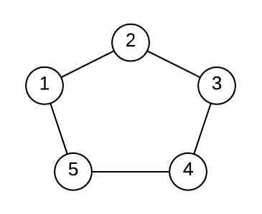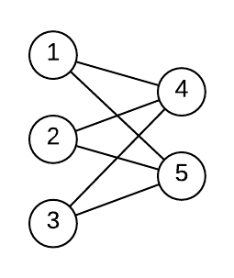

**Α1.** Να δώσετε ένα πίνακα γειτνίασης για κάθε ένα από τα γραφήματα (I) και (II) ως συνάρτηση του $n$ (και του $m$ στην περίπτωση του πλήρους διμερούς γραφήματος). Πρέπει να ορίσετε, για κάθε δυνατό ζεύγος $\left(i,j\right)$, το στοιχείο στη θέση $\left(i,j\right)$ του πίνακα.

**B)** Η *απόσταση $dist\left(v_{i},v_{j}\right)$* δύο κορυφών $v_{i},v_{j}$ ορίζεται ως ο ελάχιστος αριθμός ακμών σε ένα μονοπάτι που τις συνδέει (δηλαδή ως το μήκος του συντομότερου μονοπατιού που τις συνδέει αν όλες οι ακμές έχουν μήκος 1). Για ένα απλό, μη κατευθυνόμενο γράφημα $G=(V,E)$ με $n$ κορυφές $v_{1},v_{2},…,v_{n}$ ορίζουμε τον πίνακα αποστάσεων $D$ ως τον πίνακα με $n$ γραμμές και $n$ στήλες, έτσι ώστε $D\left[i,j\right]=dist\left(v_{i},v_{j}\right)$ για κάθε $i, j$.

**B1.** Να αποδείξετε ότι ένα συνεκτικό γράφημα είναι πλήρες αν και μόνο αν $A=D$, όπου $A$ είναι ο πίνακας γειτνίασης του γραφήματος.

*Σε αυτό το ερώτημα καλείστε να χρησιμοποιήσετε έννοιες όπως βαθμοί, συνεκτικότητα, κύκλος, γράφημα Euler, χρωματικός αριθμός, καθώς και να χρησιμοποιείτε την μαθηματική επαγωγή για να γράφετε αποδείξεις. Είναι σημαντικό να μπορείτε να παρουσιάζετε τις αποδείξεις σας ως μια σειρά από σαφείς προτάσεις που η μια είναι λογική συνέπεια της προηγούμενης (βάσει λογικών επιχειρημάτων).*

**ΣΥΝΟΔΕΥΤΙΚΕΣ ΣΥΝΑΦΕΙΣ ΑΣΚΗΣΕΙΣ ΠΑΛΑΙΟΤΕΡΩΝ ΕΤΩΝ: #3, #4 και #5.**

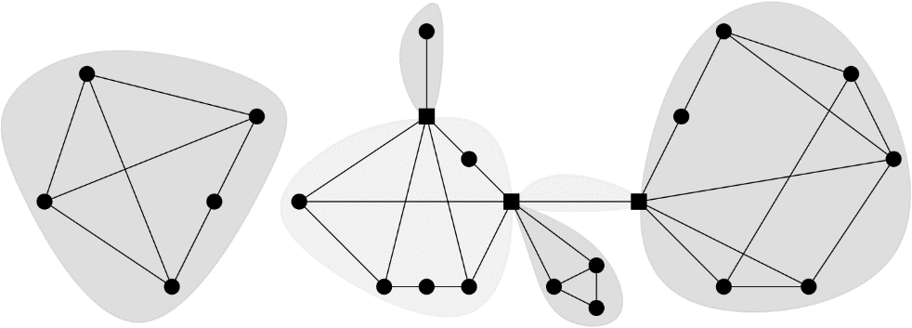

Καλούμε *αρθρική* *κορυφή* ή *σημείο* *τομής* ενός γραφήματος $G$ κάθε κορυφή η αφαίρεση της οποίας αυξάνει το πλήθος των συνεκτικών του συνιστωσών. Ένα υπογράφημα ενός γραφήματος $G$ είναι *δισυνεκτικό* αν είναι συνεκτικό και δεν περιέχει αρθρικές κορυφές. Καλούμε *τεμάχιο* ενός γραφήματος κάθε υπογράφημα που είναι μεγιστικά δισυνεκτικό (δηλ. δεν υπάρχει άλλο δισυνεκτικό υπογράφημα με περισσότερες κορυφές που να το περιέχει ως υπογράφημα). Καλούμε ένα τεμάχιο *ακραίο* όταν περιέχει το πολύ μία αρθρική κορυφή. Για παράδειγμα, το γράφημα του παραπάνω σχήματος έχει 6 τεμάχια, εκ των οποίων τα 4 είναι ακραία (τα ακραία τεμάχια έχουν πιο έντονη σκίαση, οι αρθρικές κορυφές είναι τετράγωνα ενώ οι μη αρθρικές είναι κύκλοι).

Στις λύσεις που θα δώσετε θεωρήστε γνωστό το θεώρημα σύμφωνα με το οποίο:

*Kάθε γράφημα περιέχει τουλάχιστον ένα ακραίο τεμάχιο*.

**Α) Α1.** Δείξτε ότι για κάθε $n≥1$ και για κάθε $1≤m≤n-1$ υπάρχει γράφημα Euler που να περιέχει $n$ τεμάχια και $m$ αρθρικές κορυφές.

**(**Για παράδειγμα το παρακάτω γράφημα έχει 8 τεμάχια και 4 αρθρικές κορυφές.)

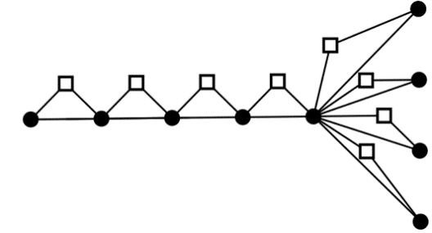

**Β**) **Β1.** Έστω $G$ απλό συνεκτικό γράφημα. Δείξτε ότι αν το $G$ είναι γράφημα Euler,

τότε όλα τα τεμάχιά του είναι γραφήματα Euler.

***Υπόδειξη****: κάντε επαγωγή στο πλήθος των τεμαχίων και εστιάστε την προσοχή σας σε κάποιο ακραίο τεμάχιο. Επίσης χρησιμοποιήστε το λήμμα της χειραψίας.*

*Σε αυτό το ερώτημα καλείστε να εμβαθύνετε στις έννοιες του ελάχιστου βαθμού γραφήματος καθώς και στις ιδιότητες των επίπεδων γραφημάτων.*

**ΣΥΝΟΔΕΥΤΙΚΕΣ ΣΥΝΑΦΕΙΣ ΑΣΚΗΣΕΙΣ ΠΑΛΑΙΟΤΕΡΩΝ ΕΤΩΝ: #6 και #7.**

Δεδομένου ενός γραφήματος $G$ και μιας κορυφής $v∈V\left(G\right)$, συμβολίζουμε το βαθμό της $v$ στο $G$ ως $βαθ_{G}\left(v\right)$.

Το *καρτεσιανό γινόμενο* δύο γραφημάτων $G_{1}$ και $G_{2}$ συμβολίζεται με $G_{1}×G_{2}$ και ορίζεται ως το γράφημα με σύνολο κορυφών $V\left(G_{1}\right)×V\left(G_{2}\right)$, στο οποίο δυο κορυφές $x=\left(x_{1},x_{2}\right)$ και $y=\left(y_{1},y_{2}\right)$ συνδέονται με ακμή αν και μόνο αν

* $x_{1}=y_{1}$ και ${\{x}_{2},y_{2}\}∈E\left(G_{2}\right)$ ή
* $x_{2}=y_{2}$ και ${\{x}_{1},y_{1}\}∈E\left(G_{1}\right)$.

Συμβολίζουμε με $P_{q}$ το μονοπάτι με $q$ κορυφές.

Έστω $q$ και $d$ θετικοί ακέραιοι. Ορίζουμε το γράφημα $D_{q,d}$ έτσι ώστε $D_{q,1}=P_{q}$ και, για $d>1, D_{q,d}=P_{q}×D_{q,d-1}$. Για παράδειγμα, το $D_{5,3}$ είναι το παρακάτω γράφημα:

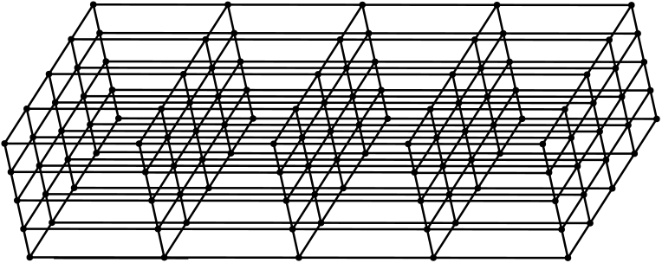

**Α) Α1.** Να βρείτε το πλήθος ${n(D}_{q,d})$ των κορυφών του $D_{q,d}$, ως συνάρτηση του $q$ καιτου $d$. Αποδείξετε επίσης ότι το πλήθος ${ m(D}_{q,d})$ των ακμών του $D_{q,d}$, ως συνάρτηση του $q$ καιτου $d$, είναι ίσο με ${d⋅q}^{d-1}⋅(q-1)$.

**Β) Β1.** Εξετάστε την επιπεδότητα του καθενός από τα γραφήματα $P_{3}×P_{2}×P_{2}$ και $P_{3}×P_{3}×P_{2}$.

*Σε αυτό το ερώτημα καλείστε να δώσετε αλγορίθμους για την επίλυση προβλημάτων που σχετίζονται με την εύρεση συντομότερων μονοπατιών σε γραφήματα, είτε παραλλάσσοντας τον αλγόριθμο του Dijkstra, είτε τροποποιώντας κατάλληλα την είσοδό του.*

**ΣΥΝΟΔΕΥΤΙΚΕΣ ΣΥΝΑΦΕΙΣ ΑΣΚΗΣΕΙΣ ΠΑΛΑΙΟΤΕΡΩΝ ΕΤΩΝ: #8 και #9.**

**Α)** Δίδονται ένα απλό συνεκτικό κατευθυνόμενο γράφημα $G=\left(V,E\right)$ με μη αρνητικά βάρη στις ακμές του και δύο κορυφές $s, t ∈V$. Υποθέστε ότι το γράφημα αναπαριστά ένα οδικό δίκτυο και το βάρος μιας ακμής αντιστοιχεί στο πλάτος του αντίστοιχου δρόμου. Το κόστος διέλευσης είναι ανάλογο του πλάτους του δρόμου (π.χ., οι πλατύτεροι δρόμοι έχουν ακριβότερα διόδια). Ένα όχημα πλάτους $W>0$ πρέπει να ταξιδέψει με όσο το δυνατό χαμηλότερο κόστος από το σημείο $s$ στο σημείο $t$. Υποθέστε ότι τα βάρη των ακμών του $G$ είναι τέτοια ώστε να υπάρχει τουλάχιστον μία τέτοια διαδρομή.

**Α1.** Δώστε μια *παραλλαγή* του αλγορίθμου του Dijkstra που να βρίσκει μια βέλτιστη διαδρομή για το όχημα. (Περιγράψτε συνοπτικά την ιδέα του αλγορίθμου σας και στη συνέχεια δώστε τον ψευδοκώδικά του.)

**Α2.** Υποθέστε ότι έχετε στη διάθεσή σας μια υλοποίηση $DIJKSTRA\left(V,E,w,s,t\right)$ του αλγορίθμου του Dijkstra που δέχεται ως είσοδο ένα κατευθυνόμενο γράφημα $G=\left(V,E\right)$ με μη αρνητικά βάρη στις ακμές του ($w(e)≥0$ για κάθε $e ∈E)$ και δύο κορυφές $s, t ∈V$. Ως έξοδο δίνει ένα συντομότερο μονοπάτι από την $s$ στην $t$ (τη διατεταγμένη ακολουθία των κορυφών, με αρχή την $s$ και τέλος την $t$, που απαρτίζουν το μονοπάτι). Δώστε έναν απλό αλγόριθμο που να βρίσκει μια βέλτιστη διαδρομή για το όχημα. Ο αλγόριθμός σας πρέπει να χρησιμοποιεί ως υπορουτίνα την υλοποίηση $DIJKSTRA$. (Περιγράψτε συνοπτικά την ιδέα του αλγορίθμου σας και στη συνέχεια δώστε τον ψευδοκώδικά του.)

***Υπόδειξη:*** *ποια είσοδο θα δώσετε την υλοποίηση $DIJKSTRA$;*